安装 Navicat premium 15 破解版

1、打开网站：xx 下载软件。
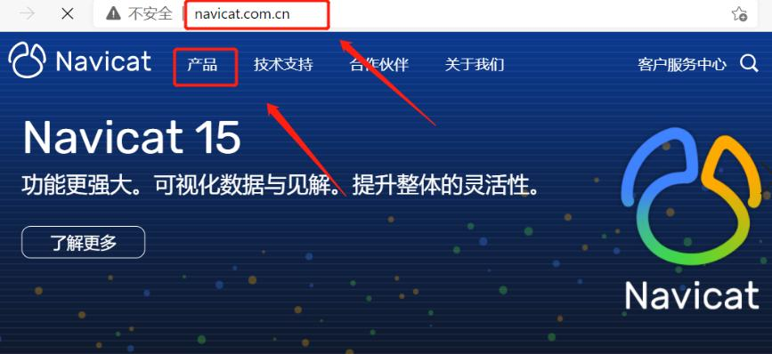2、点【免费试用】下载自己需要的软件。
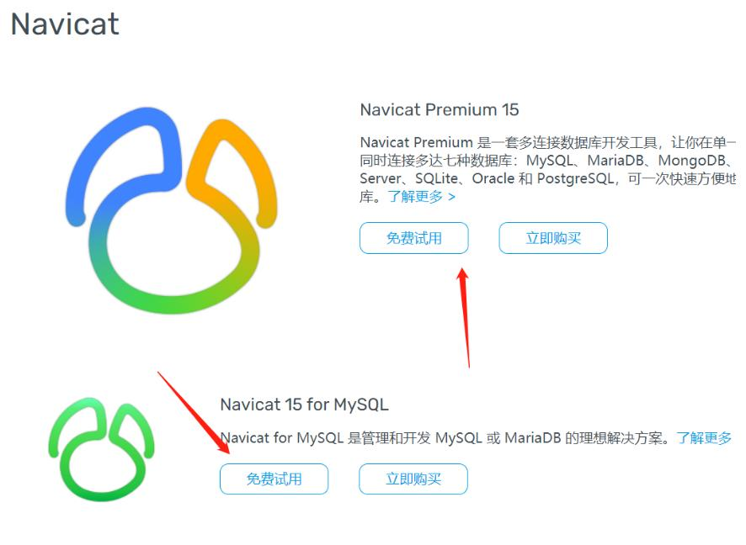3、如图。
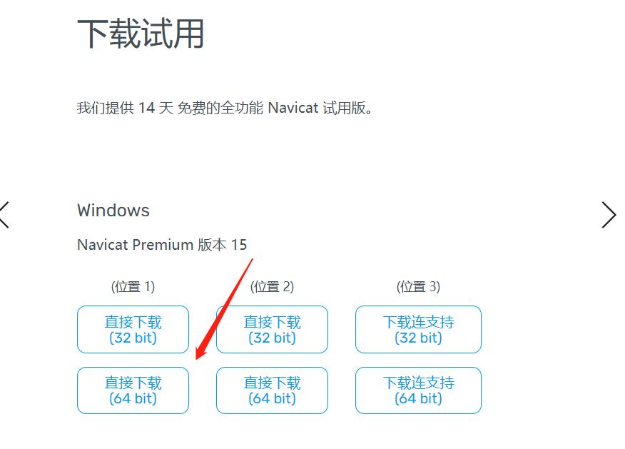4、安装软件。
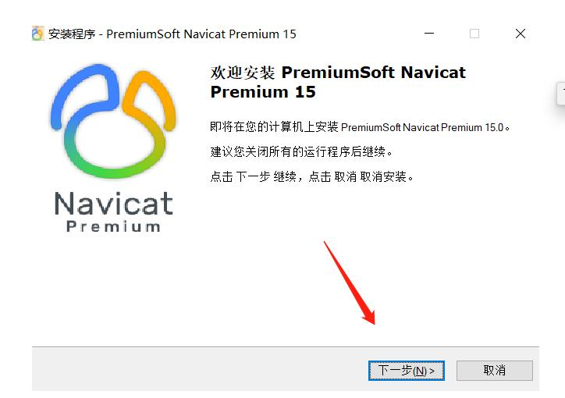5、软件安装完成之后，复制粘贴链接：https://wwi.lanzoui.com/i85hSsjf9cd 到浏览器，打开。下载破解用的注册机（一定关闭杀毒，激活工具杀毒非常敏感，容易链接）。
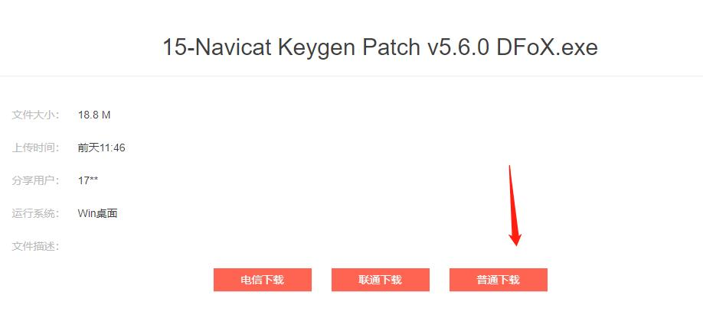6、鼠标右键桌面navicat 软件图标，选择打开文件所在位置。
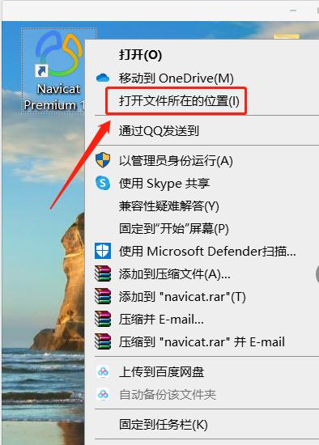7、把刚才下载的破解用的注册机放到所打开的目录中。
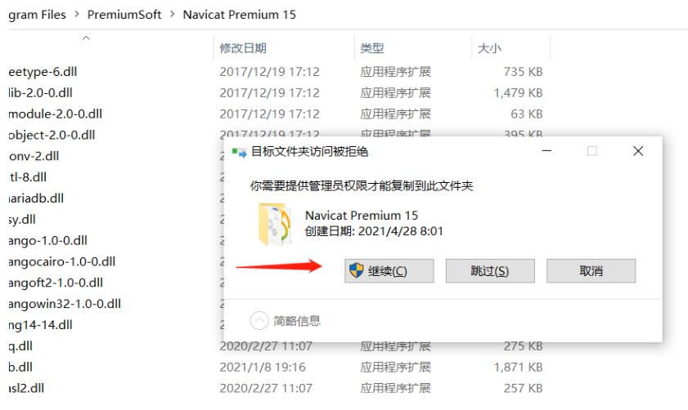8、鼠标右键注册机，选择【以管理员身份运行】。
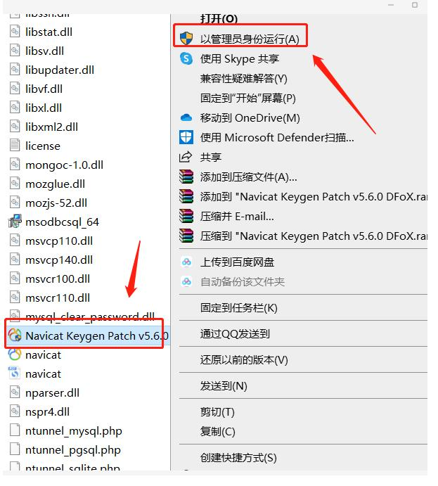9、选择好软件的版本。
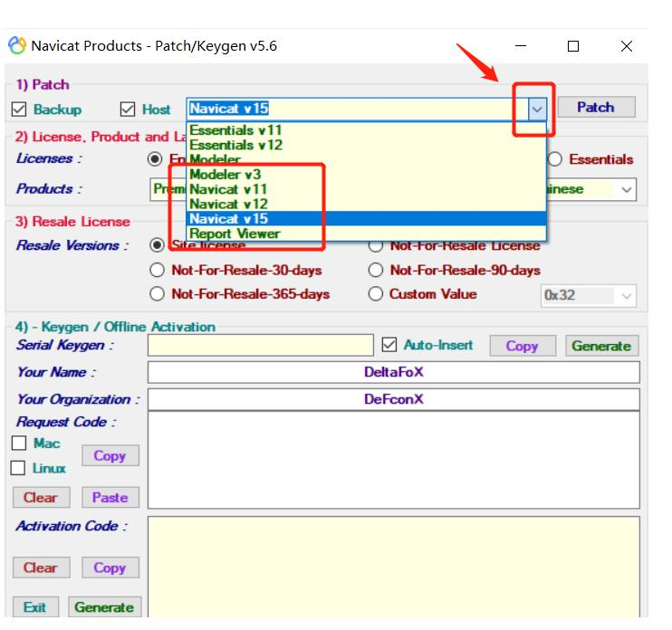10、选择好软件的类型。

注意：若软件是navicat for mysql，请选择 MySQL。若你电脑上的软件是navicat premium，请在注册机里面选择Premium，不要选mysql。

注意：若软件是navicat for mysql，请选择 MySQL。若你电脑上的软件是navicat premium，请在注册机里面选择Premium，不要选mysql。

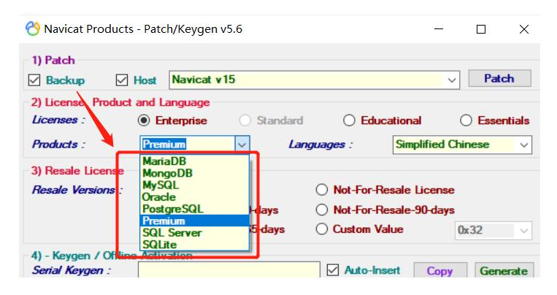11、注意语言也要选对。
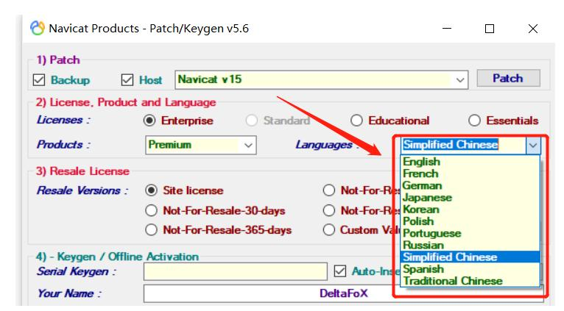12、点【patch】。
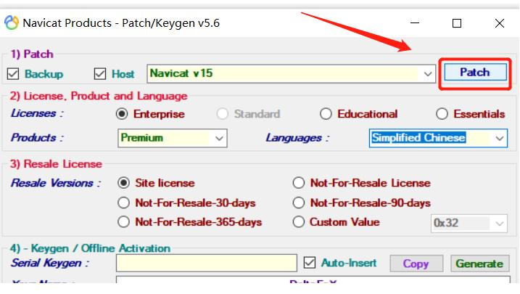13、出现这个页面就表示成功了一大半了。然后点确定。
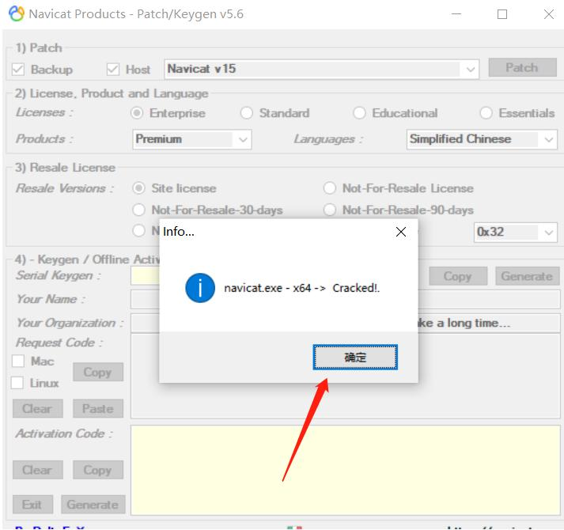14、然后打开navicat 软件，点注册。
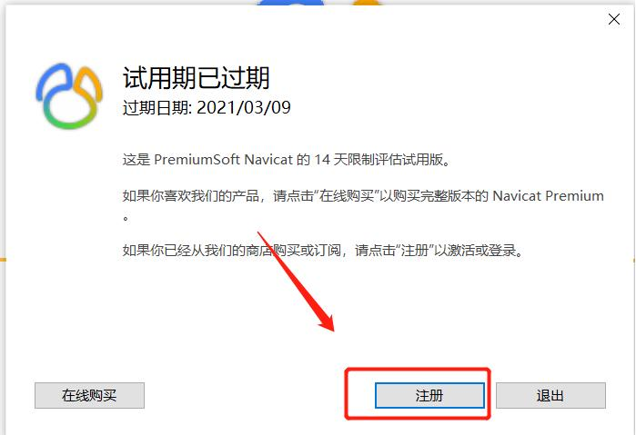15、点【generate】
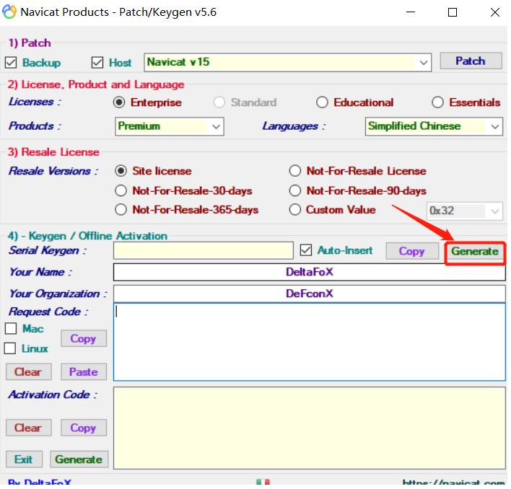16、如图，然后点【激活】。
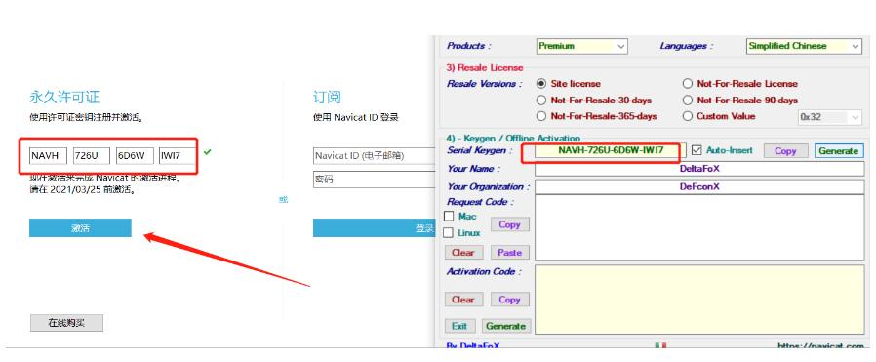17、然后点【手动激活】。
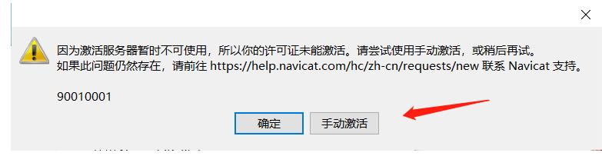18、然后把请求码复制粘贴到注册机里面。
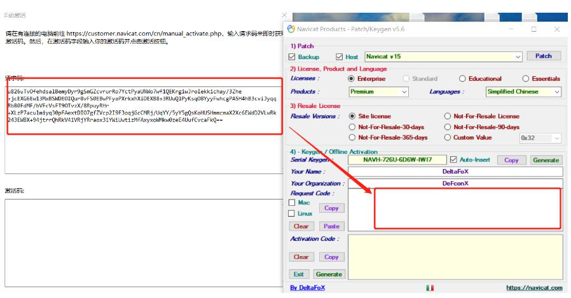19、然后点【Generata】。
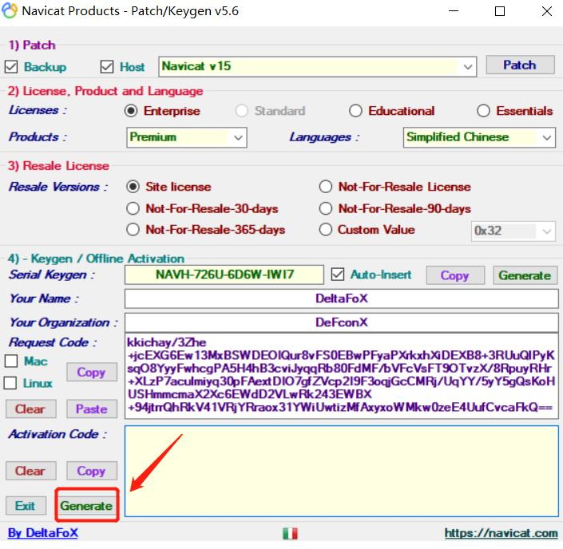20、这个时候激活码就自动输入到激活码框中了。
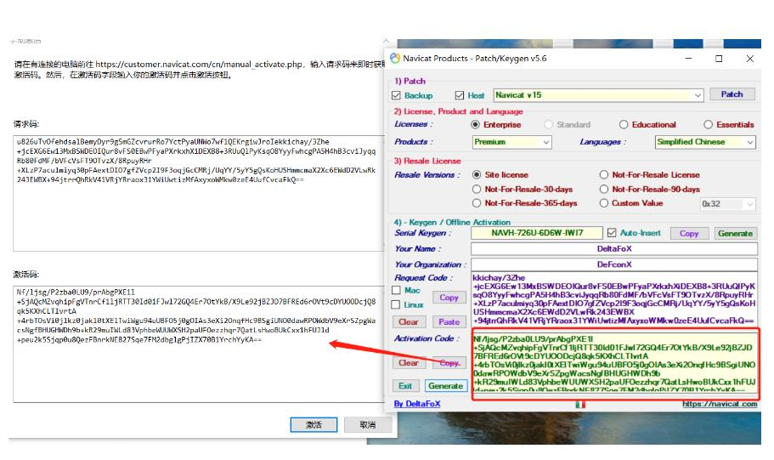21、然后点激活就行了。
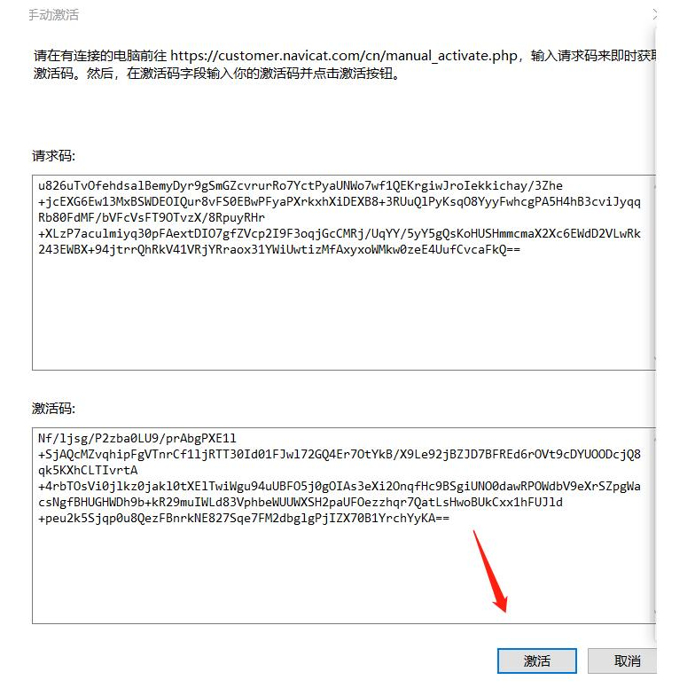22、点确定。
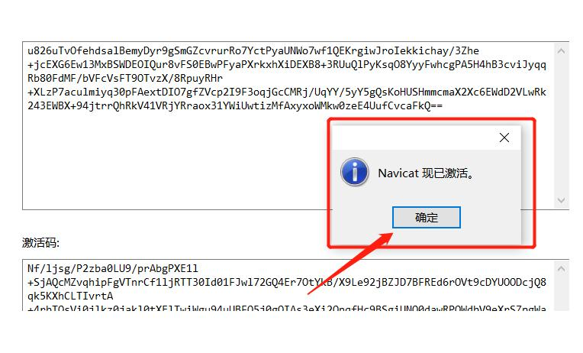
*****************************************************************************************************
激活成功后确认收货并给予五星好评后，机器自动发送以下赠品
1.售后无忧，永久新版免费升级服务，2.一套优质的web后台管理模板一份 3.精选的web登录页面模板源码120款 4.技术电子书全家桶一份（干货电子书） 5.xmind思维导图软件永久激活一份（win/mac均支持） 6.1500套精选PPT模板 7.jetbrains全家桶永久激活工具一份 8.pdf转换器永久激活版软件一份 9.谷歌地球app一份
10.office全套视频教程一份
*****************************************************************************************************

问题总结:（如果有失败或者报错的必读，已成功忽略就行）
1. navicat的破解注册机出现错误提示No All Pattern Found! File Already Patched?
第一步：把整个软件通过软件自带的卸载工具卸载掉，目录都删除
第二步：先把注册机放入安装目录。（这一步非常关键，先不要打开桌面上安装好的快捷方式！！）
第三步：
清理注册表，注册表打开方式:
1.按Windows+R快捷键打开运行窗口。
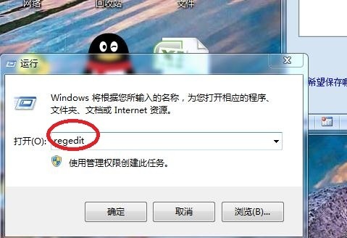
2.输入regedit，按下回车键即可进入注册表编辑器。
把注册表清理干净（失败必做这一步）
计算机\HKEY_CURRENT_USER\SOFTWARE\PremiumSoft（把这个目录下面的东西全部删了！）

2.报达到激活上限或者手动激活报 Generate First a serial以及Rsa pubic key not find 或者No All Pattern Found! File Already Patched的错误的解决办法
当我们联网使用注册机的时候，Navicat会报注册达到上限，这时我们需要要把网络断掉 但是之后还是注册失败会报 Generate First a serial错或者报Rsa pubic key not find 的错误，这时是因为我们注册的步骤错了,我们需要关闭网络,卸载软件，清理注册表（上面有注册表清理步骤），重装软件，重新按照上面步骤操作,就可以激活成功

